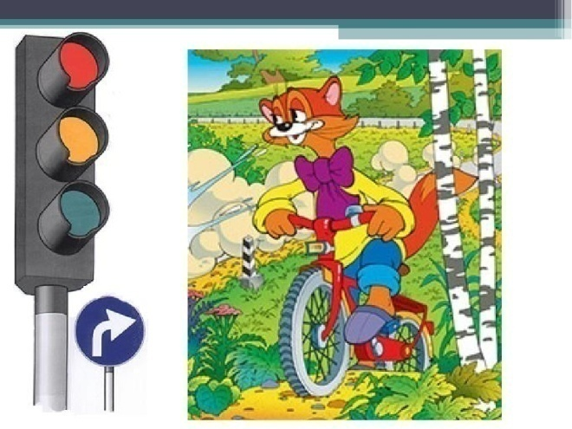

Сценарий праздника по ПДД
«ДОШКОЛЯТА ИГРАЮТ – ПРАВИЛА ИЗУЧАЮТ»

Музыкальный руководитель МДОУ №151
Иванова Людмила Александровна

2019

Цель:Создать условия для расширения представлений о правилах дорожного движения и дорожных знаках.
Задачи:Систематизировать знания детей о правилах дорожного движения;
развивать интеллектуальные функции: мышление, память, ориентировку в пространстве при выполнении заданий;
воспитывать интерес у детей к накоплению знаний правил дорожного движения.
Предварительная работа: беседы, заучивание стихотворений, чтение рассказов, игры по ПДД.
Наглядные пособия: карточки с дорожными знаками, карточки автомобилей разных марок.

ВЕДУЩАЯ:Нас солнца луч смешит и дразнит,
Нам нынче весело с утра,
Весна нам дарит звонкий праздник,
И главный гость на нем – ИГРА!

Звучит фонограмма песни В.Шаинского «Мы начинаем КВН…».
Дети, нарядно одетые заходят в зал и строятсяв две команды.

ВЕДУЩАЯ: Добрый день, уважаемые гости, болельщики и участники игры
Клуба веселыхи находчивых!
Сегодня наша встреча необычна, потому что она посвящена правилам дорожного движения.
Дети поют «Песенку о правилах» (муз.Подшибякиной, сл.Я.Пишумова).

ВЕДУЩАЯ:В игре участвуют две команды:
Команда красных – «Знайки».
Команда зеленых – «Почемучки».
Давайте поприветствуем их.

Сегодня предстоит соревнование на самую умную, сообразительную и всезнающую команду. А в этом нам поможет уважаемое жюри. Давайте поприветствуем жюри: заведующую детским садом…, инструктора по физкультуре…, заместителя заведующей по воспитательной работе детского сада….
За каждый правильный ответ и правильно выполненное задание команда получит балл (светофорик). Выигрывает та команда, которая наберет наибольшее количество светофориков.

Команды приветствуют друг друга:
Команда «Знайки»:
Команде «Почемучек»
Шлем пламенный привет!
Желаем на вопросы
Знать правильный ответ.
Чтоб не знали сегодня усталости
И доставили всем много радости!

Команда «Почемучки»:
А вам, команда «Знайки»
Желаем от души,
Чтоб результаты ваши
Все были хороши.
С вами мы сразимся,
Но просто не сдадимся!
Все вместе поют на мелодию песни В.Шаинского «Улыбка»:
(слова музыкального руководителя Ивановой Л.А.)\
Пусть сегодня в этот час,
КВН подружит нас,
И пускай веселый смех звучит повсюду.
Будем в конкурсы играть,
Будем правила мы знать,
Ну, а вы нас поддержите в ту минуту. (2 раза)

ВЕДУЩАЯ: Внимание командам!
Первый конкурс нашего КВН –«РАЗМИНКА».
Я буду задавать вопросы,
Участники, знающие ответы,
Быстро поднимают руку.

ВОПРОСЫ:
- назовите адрес нашего детского сада;
- где нельзя играть и почему?
- Для кого предназначен тротуар?
- Где люди ждут транспорт?
- С кем можно переходить проезжую часть дороги?
- Как надо себя вести пассажиру в транспорте?
Вы хорошо справились с заданием, а пока жюри оценивает этот конкурс, у нас – музыкальная пауза.

Звучит фонограмма песни Р.Паулса «Зеленый свет» в исполнении В.Леонтьева, дети берут султанчики красного и зеленого цвета.

«Танец с султанчиками»

ВЕДУЩАЯ: Наш КВН продолжается, и я предлагаю отправиться в мысленное путешествие по нашему городу.

1-й ребенок:
Город, в котором мы с вами живем,
Можно по праву сравнить с букварем.
Азбукой улиц, проспектов, дорог,
Город все время дает нам урок.

2-й ребенок:
Вот она азбука – над головой!
Знаки развешаны вдоль мостовой.
Азбуку города помни всегда,
Чтоб не случилось с тобою беда!

ВЕДУЩАЯ:Наш следующий конкурс «Угадай знаки».
На столах лежат дорожные знаки. Я буду загадывать загадки, команда отгадывает
и поднимает знак:
1-я загадка: Эй, водитель, осторожно,
Ехать быстро невозможно.
Знают люди все на свете-
В этом месте ходят… (Дети).

2-я загадка: А здесь, ребята, не надо смеха,
Ни на чем нельзя здесь ехать.
Можно только своим ходом
Можно только… (Пешеходам).

3-я загадка: Что мне делать?
Нужно срочно позвонить,
Должен знать и ты и он,
В этом месте… (Телефон).

4-я загадка: Всем знакомые полоски
Знают дети, знает взрослый,
На ту сторону ведет,
Пешеходный… (Переход).

5-я загадка: На машинах здесь, друзья,
Ехать никому нельзя,
Можно ехать, знайте, дети,
Только на … (Велосипеде).

6-я загадка: Я не мыл в дороге рук,
Поел фрукты, овощи,
Заболел и вижу пункт
Медицинской… (Помощи).

ВЕДУЩАЯ: Уважаемое жюри, просим оценить этот «загадочный» конкурс.

1-й ребенок: Без музыки, без песенки,
Нельзя на свете жить,
Мы с музыкой и с песенкой
Всегда хотим дружить.

2-й ребенок: Пусть всюду льется музыка.
Везде она нужна,
И греет нас и радует,
Как солнышко она.

ВЕДУЩАЯ:Все,наверное, догадались, что следующий конкурс «Музыкальный».
Каждая команда исполняет по три частушки:

Команда «Знайки»:
1.Мы частушки вам споем,
Всем для настроения,
И, конечно, повторим,
Правила движения.

2.Быть должны у светофора
Разноцветные глаза:
Красный, желтый и зеленый,
А без них-никак нельзя!

3. Там, где шумный перекресток,
Где машин не сосчитать.
Перейти не так уж просто,
Если правила не знать.

Команда «Почемучки»:
1.Очень важная наука-
Правила движения.
И должны их соблюдать,
Все без исключения!

2.Эй, машины, полный ход!
Я-примерный пешеход,
Торопиться не люблю,
Вам дорогу уступлю.

3.Всем, кто любит погулять,
Всем без исключения,
Нужно помнить,
Нужно знать,
Правила движения!

Жюри оценивает музыкальный конкурс.

ДЕТИ:
1.На улице нашей-машины, машины,
Машины-малютки, машины-большие.

2.Спешат грузовые, фырчат легковые,
Торопятся, мчатся, как будто живые.

3.У каждой машины-дела и заботы,
Машины выходят с утра на работу.

Звучит фонограмма песни «Автомобили», муз.В.Матецкого, сл.М.Шаброва (танцевальная композиция)

ВЕДУЩАЯ: Следующий конкурс «Светофор и автомобили».
Командам раздают карточки с изображением автомобилей разных марок водителями, которых они становятся. Роль регулировщика выполняет ведущая.
На громкую музыку-дети свободно, перемещаются по залу, имитируя движения автомобиля. Как только зазвучит тихая музыка, дети должны остановиться. Регулировщик внимательно следит за движением «машин» и отправляет в «гараж» тех, кто не остановился сразу. Сначала играет одна команда, затем другая. Чья команда окажется более внимательной, получает больше баллов.

Жюри подводит итоги этого конкурса.

Звучит музыка, в зал на велосипеде въезжает Кот Леопольдс тремя воздушными шариками красного, желтого и зеленого цветов, поет:
Кручу, кручу, кручу,
Педали кручу.
С горы, с горы, с горы,
Как птица лечу.
Спешу, спешу, спешу налегке
Навстречу милой детворе!

ЛЕОПОЛЬД: Привет, ребятишки,
Девчонки и мальчишки!
Очень рад вас видеть я,
Здесь кругом мои друзья!
К вам на праздник я спешил,
Очень торопился,
Посмотрите на меня,
Как я нарядился!
С вами я хочу играть
И загадку загадать.
Так как правила движенья
Хорошо должны все знать!

Леопольд загадывает загадку:
Нам на перекрестках с давних, давних пор,
Помогает друг наш
Умный…

Дети: Светофор.
ЛЕОПОЛЬД: Правильно, ребята, а что обозначают сигналы светофора?
Дети: (хором) Красный-стой,
Желтый-иди,
А зеленый –проходи!

Леопольд проводит с детьми игру «Лучший пешеход»:
Леопольд поднимает зеленый шарик –команды маршируют на месте;
желтый-хлопают в ладоши;
красный-стоят на месте. Выигрывает команда, которая была наиболее внимательной.

ЛЕОПОЛЬД: Молодцы, ребята!
Все были внимательными,
Играли старательно!

ВЕДУЩАЯ: Дорогие друзья, пора подводить окончательные итоги.
Слово-председателю жюри.

Председатель жюри объявляет результаты игры и поздравляет победителей. Кот Леопольд награждает детей медалями под торжественную музыку.

ЛЕОПОЛЬД:Нужно слушаться, без спора,
Указаний светофора.
Нужно правила движенья
Выполнять без возражения.
На улице будьте внимательны, дети!
Твердо запомните правила эти!

Дети по очереди читаю стихотворение:
1-й: Мы - за здоровье,
2-й: Мы – за счастье,
3-й: Мы –против боли и несчастья!
4-й:За трезвый разум,
5-й: За ясность мысли!
Все: За детство, за радость жизни!

Дети и Кот Леопольд танцуют под песню «Большой хоровод» (муз.Б.Савельева, сл. Л.Жигалиной и А.Хайта).



